Вертикальные двери специального назначения ИРБИС

ВД(CН)

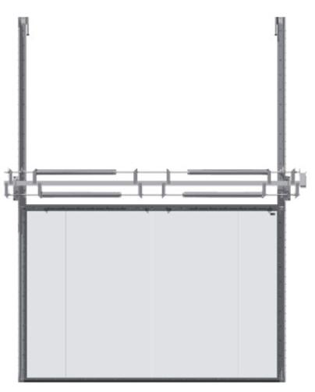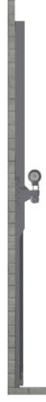

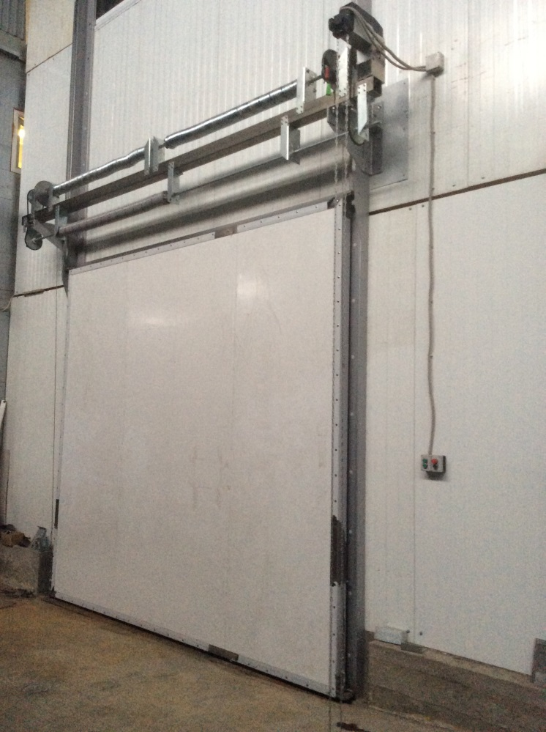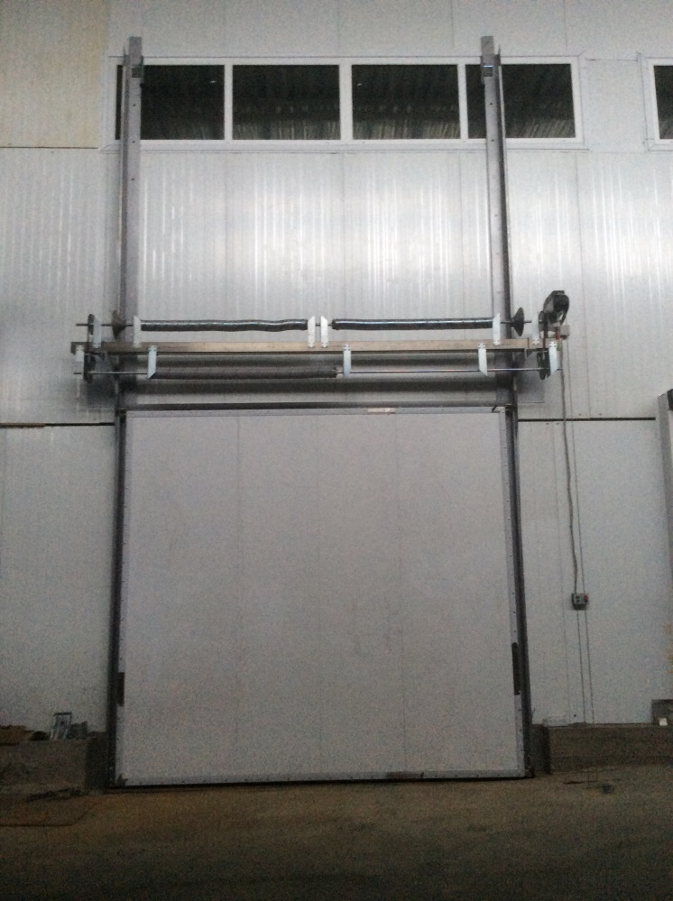

- изготавливаются только под заказ
- максимально возможный вес дверного полотна 1000 кг
- высота и ширина светового проема соответсвтует высоте и ширине монтажного проема
Предназначены для использования:
- в местах, где недостаточно пространства для установки откатной двери ОД(СН)
- в помещениях с повышенными требованиями к гигиене
- в условиях с повышенным содержанием соли в воздухе
- в помещениях, где присутствует не упакованное мясо, кровь, потроха, шкуры и т.д.
- в условиях присутствия химической обработки полотна двери жидкостями, вызывающими коррозию металла
- для ограждения и теплоизоляции проемов средне- и низкотемпературных холодильных помещений.
- в местах прохода людей, провоза ручных тележек с грузом, механизированных погрузчиков
- в условиях постоянной 80% влажности и температуры от -35…+55°С, и непродолжительной влажности 100%
- в условиях отсутствия крупной пыли и абразива в воздухе

Рекомендуемая толщина полотна в соответствии с температурным режимом камеры приведена в Таблице 1.
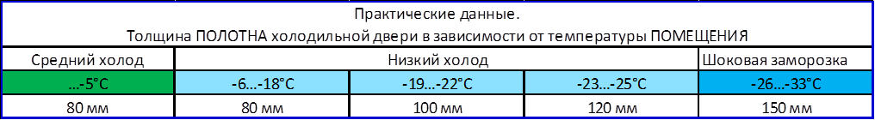Таблица
Полотно двери
- Многослойная сэндвич панель (ППУ + лист сталь 0,8 мм.)
- Полотно усиленно декоративным швеллером (нержавеющая сталь AISI304 2,0 мм).
- Толщина полотна: 80мм; 100мм; 120мм; 150мм
- Материал полотна: сталь нержавеющая AISI304
Конструкция и виды рам.
Сталь нержавеющая AISI304 2,0 мм. Рама монтируется на проем c использованием скрытого крепежа. Рекомендуемая установка на несущие стены из бетона или цельного кирпича, на сэндвич панель и на металлоконструкцию (Таб.2).

Крепление на сэндвич панель | Крепление на несущую стену | Крепление на металлоконструкцию
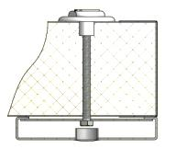 | 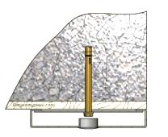 | 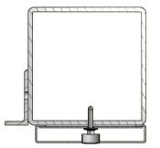
Таблица 2
Торсионный механизм.
Торсионный механизм используется для уравновешивания полотна двери. Устанавливается над проемом на несущие кронштейны. Механизм состоит из вала, торсионных пружин и расположенных на концах вала барабанов. На барабаны наматывается стальной трос, связывающий торсионный механизм с нижними кронштейнами полотна ворот. Пружина торсионного механизма взводится таким образом, чтобы полотно ворот, если его отпустить (при расцепленном приводе), зависало в середине проема, не падая и не уезжая наверх.
Требования к проему.

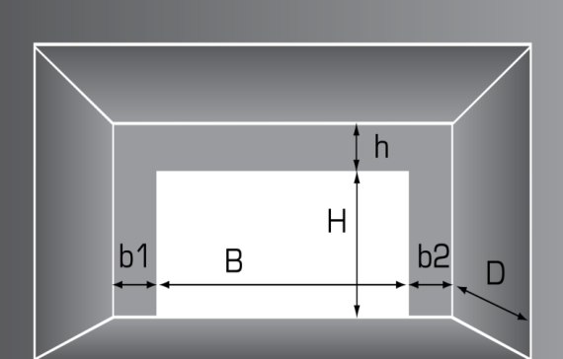 | Параметр | Наименование | Расчет,мм
 | Н, мм | Высота проема
 | B, мм | Ширина проема
 | h, мм | Притолока | H+1000
 | b1 и b2, мм | Боковое пространство | 1000
 | D, мм | Пространство  перед проемом | 1000
Обозначение дверей.
Пример для Вертикальной Двери (Специального Назначения), с Шириной монтажного проема 2000мм, Высотой монтажного проема 2400мм, стандартной толщиной полотна 120мм, Низкотемпературное исполнение, установка привода с Правой стороны:
ВД(СН) -2000.2400/120-Н-Пр
Стандартная комплектация.
ВД(CН): Дверное полотно в сборе, рама, торсионный механизм, комплект швеллеров обрамления проема, паспорт, инструкция по монтажу и эксплуатации, крепежный набор.
Первое место. Дверное полотно в сборе. Упаковано в картонную коробку.
Второе место. Стойки и поперечина рамы. Упаковано в картонную коробку.
Третье место. Кронштейны крепления торсионного механизма. Обернуты в воздушно-пузырчатую пленку
Четвертое место. Торсионный механизм в сборе. Обернут в воздушно-пузырчатую пленку.
Пятое место. Комплект крепежных элементов, паспорт, инструкция по монтажу и эксплуатации. Упаковано в картонную коробку.
Рекомендуем:
- МДДПл, в тандеме с вертикальной дверью, для минимизации потерь холода во время работы с открытой камерой при транспортировании на ручных тележках или механизированных погрузчиках
- МДД(В) без остекления в паре с вертикальной дверью для минимизации потерь холода во время работы с открытой камерой при транспортировании на ручных тележках, а так же при механизированных погрузчиках.

Опции
Обрамление проема AISI 304
Обрамление проема AISI 430
Порог усиленный AISI 304
Порог пластина AISI 304
Внутренняя рама, П-образная - AISI 304
Внутренняя рама, П-образная - AISI 430
Внутренняя рама, Н-образная - AISI 304
Внутренняя рама, Н-образная - AISI 430
Окно Однокамерное 600х400 (4-16-4)
Пост управления электроприводом с ключом
Электропривод (ВД)- тяжелая серия
Датчик защиты кромки ВД
Радар-детектор
Световой барьер
Выносной выключатель (шнуровой)
Дистанционное открывание (брелок)
Таймер авто-закрытия двери
Световой индикатор открывания двери
Встроенная в ВД РДО(СН)-800.2000-80-С
Встроенная в ВД РДО(СН)-800.2000-80-Н
Встроенная в ВД РДО(СН)-800.2000-100-Н
Встроенная в ВД РДО(СН)-800.2000-120-Н
Бампер Пластик плоский
Бампер AISI 430
Бампер AISI 304

